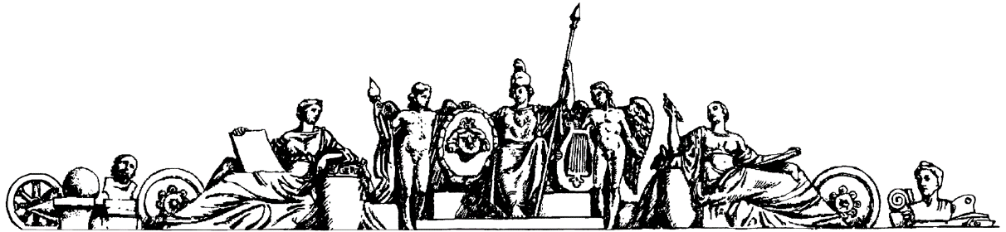

**МОСКОВСКИЙ ГОСУДАРСТВЕННЫЙ ТЕХНИЧЕСКИЙ УНИВЕРСИТЕТ им. Н. Э. БАУМАНА**

Индивидуальное домашнее задание №1

по дисциплине: «Численные методы и методы оптимизации»

Студент:  
Мочульский С.А.

Группа: ПС2-61

Вариант: 8

Преподаватель:  
Вергазова О.Б.

Москва 2025

**Язык программирования: MATLAB**

**Код программы:**